ANEXO I: CUESTIONARIO BASES DE AYUDAS PARA DEPORTES DE EQUIPO CATEGORÍA ABSOLUTA O SENIOR.

  - Nivel de competición del equipo sénior en categoría nacional.
- Primera División. 50 puntos
- Segunda división. 30 puntos
- Tercera y cuarta división por debajo de la primera. 20 puntos
- Categoría nacional por debajo de la cuarta máxima categoría. 10 puntos.
  - Número de licencias del primer equipo.
Se otorgarán 3 puntos por licencia del primer equipo, debidamente justificada con informe federativo o presentando las fichas.
  - Gasto de las licencias federativas, incluye la mutualidad.
Se otorgará 0.1 puntos por cada euro de coste de inscripción
  - Gasto de inscripción.
Se otorgará 0.1 puntos por cada euro de coste de inscripción.
Justificación federativa.
  - Gastos arbitrales por partido.
Se otorgará 0.1 puntos por cada euro de coste de un recibo arbitral.
  - Nivel de desplazamientos realizados
a) Desplazamientos internacionales. 30 puntos
b) Desplazamientos nacionales. 20 Puntos.
c) Desplazamientos en la Comunidad Valenciana 10 puntos.
d) Desplazamientos a nivel provincial.5 puntos.
Mínimo 3 partidos.
15.7 Participación de jugadores locales en categoría nacional.
Se otorgará 0.1 puntos por cada jugador local con ficha en el primer equipo.
  - Presupuesto del primer equipo.
- Más de 200.00,00€ 30 puntos
- Entre 199.999,99€ y 100.000,00€ 20 puntos
- Entre 99.999,99€ y 50.000,00€ 10 puntos
- Menos de 49.999,99€ 5 puntos
Declaración jurada firmada por el presidente de que los datos son reales o aprobación en asamblea del presupuesto para esta anualidad.

ANEXO II. Declaración del Presidente de la Entidad sobre las subvenciones o ayudas solicitadas y/o concedidas por Administraciones públicas o privadas para la realización de las actividades para las que se solicita subvención.

D./Dª………………………………………………………………..………………………………………………………………………
con DNI…………….......…………………………………………………………………...….., en representación de la entidad……………………………………………………………………..………………en su condición de Presidente / Representante legal de la misma, declara y certifica.

- No haber recibido subvenciones de ninguna administración pública.

- Que la entidad que represento ha recibido las siguientes subvenciones de organismos públicos.

 | ORGANISMO PÚBLICO | OBJETO | CANTIDAD
1.
2.
3.
4.
5.
6.
7.
8.
9.
10.

En la Vila Joiosa a de de 2021

Firma
ANEXO III. MODELO CERTIFICADO DE GASTOS
D. ________________________________ con D.N.I. nº ______________ Presidente o
Secretario de __________________________ con C.I.F. nº ________________.

CERTIFICO:
Que los gastos ocasionados por la justificación de la subvención, BASES DE AYUDAS PARA DEPORTES DE EQUIPO CATEGORÍA ABSOLUTA O SENIOR, al amparo de la normativa vigente para el año 2021 en materia de subvenciones, son los que a continuación se detallan:

 | PERCEPTOR (1) | CONCEPTO | IMPORTE
1.
2.
3.
4.
5.
6.
7.
8.
9.
10.
11.
12.
13.
14.
15.
TOTAL
- Deberán relacionarse nominalmente todos los perceptores.

Al objeto del libramiento de la subvención, solicitamos que dicho importe se ingrese en la cuenta recogida en la ficha de mantenimiento de terceros adjunta.

Los justificantes originales quedan adjuntos al presente certificado y disponible en el expediente para las consultas pertinentes. Los mismos no han sido incluidos en ninguna otra justificación ante esta o cualesquiera otra entidad.

Así mismo, se acompañan fotocopias de los justificantes anteriormente mencionados, al efecto de su cotejo y entrega al interesado.

Y para que conste como justificación de la subvención concedida por el Ayuntamiento de esta ciudad, firmo el presente.

En la Vila Joiosa a de de 2021
Firma

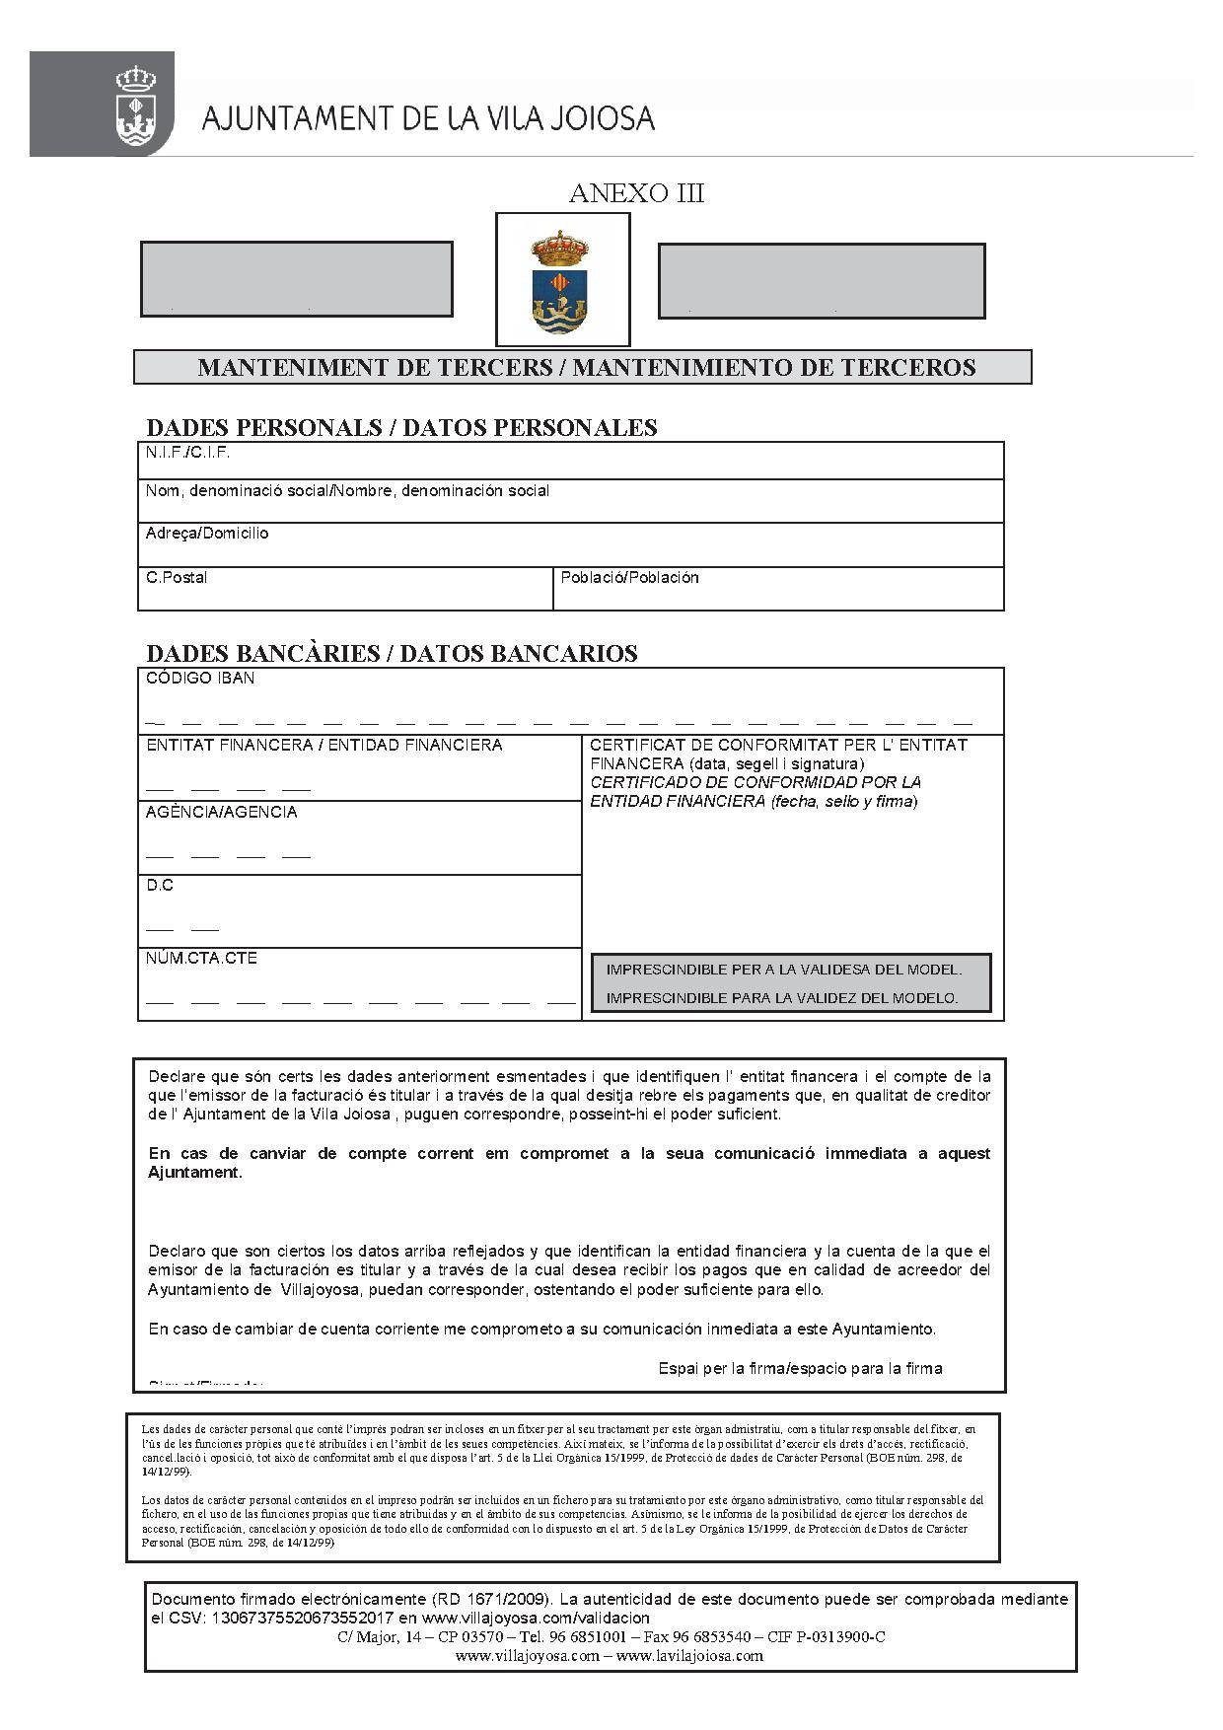

ANEXO IV. Declaración responsable afirmado que la entidad no está incursa en alguna de las causas determinadas en el artículo 13 de la Ley 38/2003, de 17 de noviembre, General de Subvenciones.

D./Dª………………………………………………………………..……………………………………………………….………con
DNI……………...............................................………………………………...….., en representación de la
entidad……………………………………………………………………..…………
en su condición de Presidente / Representante legal de la misma, declara que la entidad
no está incursa en alguna de las causas determinadas en el artículo 13 de la Ley 38/2003,
de 17 de noviembre, General de Subvenciones.

En la Vila Joiosa a de de 2021
Firma

ANEXO V. DECLARACIÓN DE PRESUPUESTOS DEL CLUB.

D./Dª………………………………………………………………..…………………………………………………………………
con DNI…………….......…………………………………………………………...….., en representación de la
entidad……………………………………………………………………..……………… en su condición de Presidente
/ Representante legal de la misma, declara que la aporta el
estudio del gasto total del club mediante aprobación de los presupuesto en asamblea del
club y la veracidad de la información consignada y que los documentos presentados son
copia fiel del original.

En la Vila Joiosa a de de 2021
Firma

